### 求职创业补贴申请（学生）

#### 系统注册

以个人身份进行注册，首次登陆后，实现个人信息维护。

**个人信息维护**

登录个人账号，在公共平台点击“找服务”—“个人基本信息模块”—“个人信息管理”—进入申请页面后选择录入信息(红色星号为必填，非星号项可空)—点击“提交”。如图：

首次登录个人信息界面

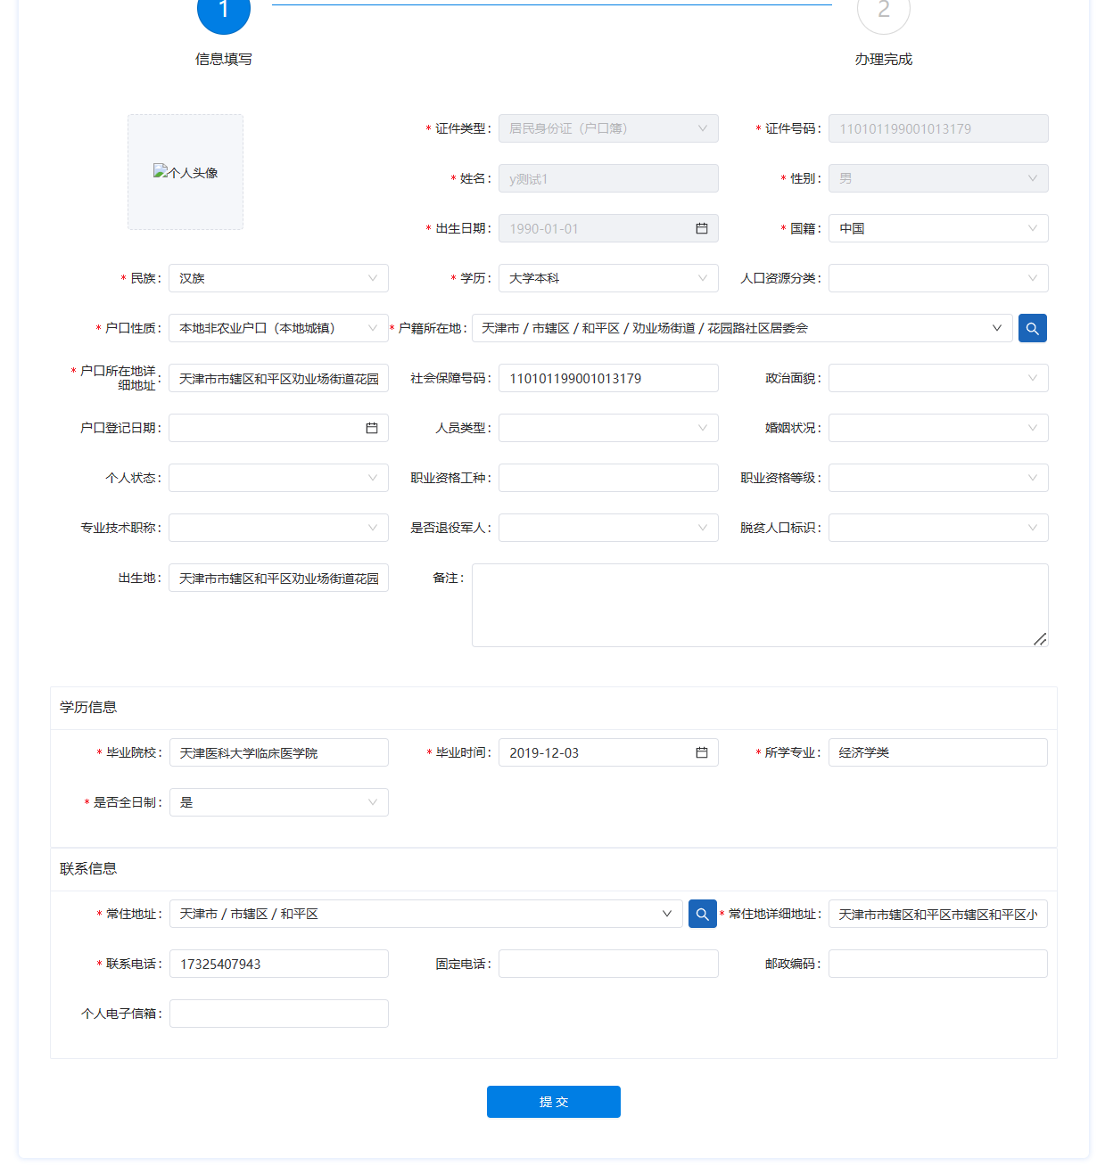

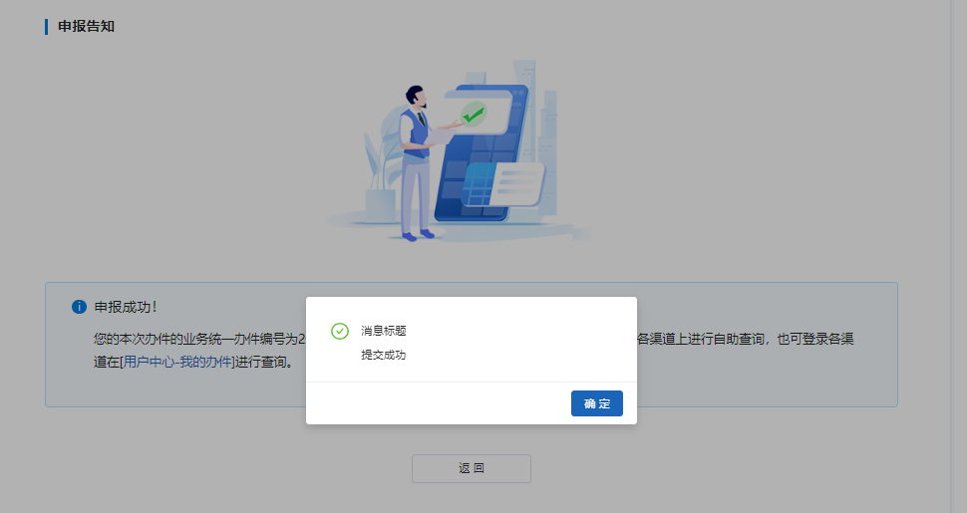

提交界面

### 求职创业补贴申请

#### 操作步骤

选择“高校毕业生服务”菜单，进入“求职补贴申请”界面，录入个人基本信息和补贴申请信息，**确认社会保障卡开户银行开通融功能（打款前，务必联系线下开户行办理）**，点击【提交】按钮，进入下一步，导出《申请表》。如图：

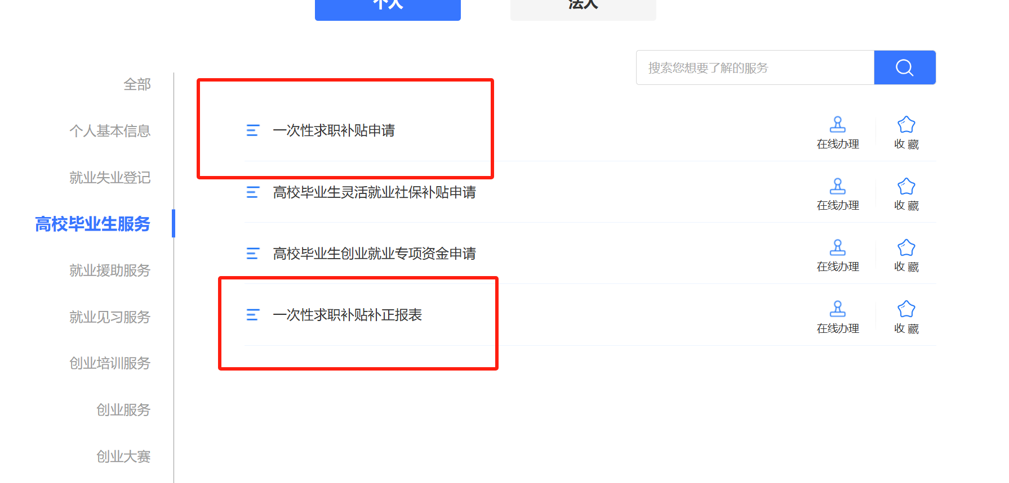

#### 功能清单

|  |  |  |  |
| --- | --- | --- | --- |
| **序号** | **一级功能模块** | **二级功能模块** | **功能名称** |
| 1 | 高校毕业生服务模块 | 求职补贴申请 | 申请 |
| 2 | 导出申请表 |
| 3 | 上传证明材料 |
| 4 | 撤回 |

#### 功能界面

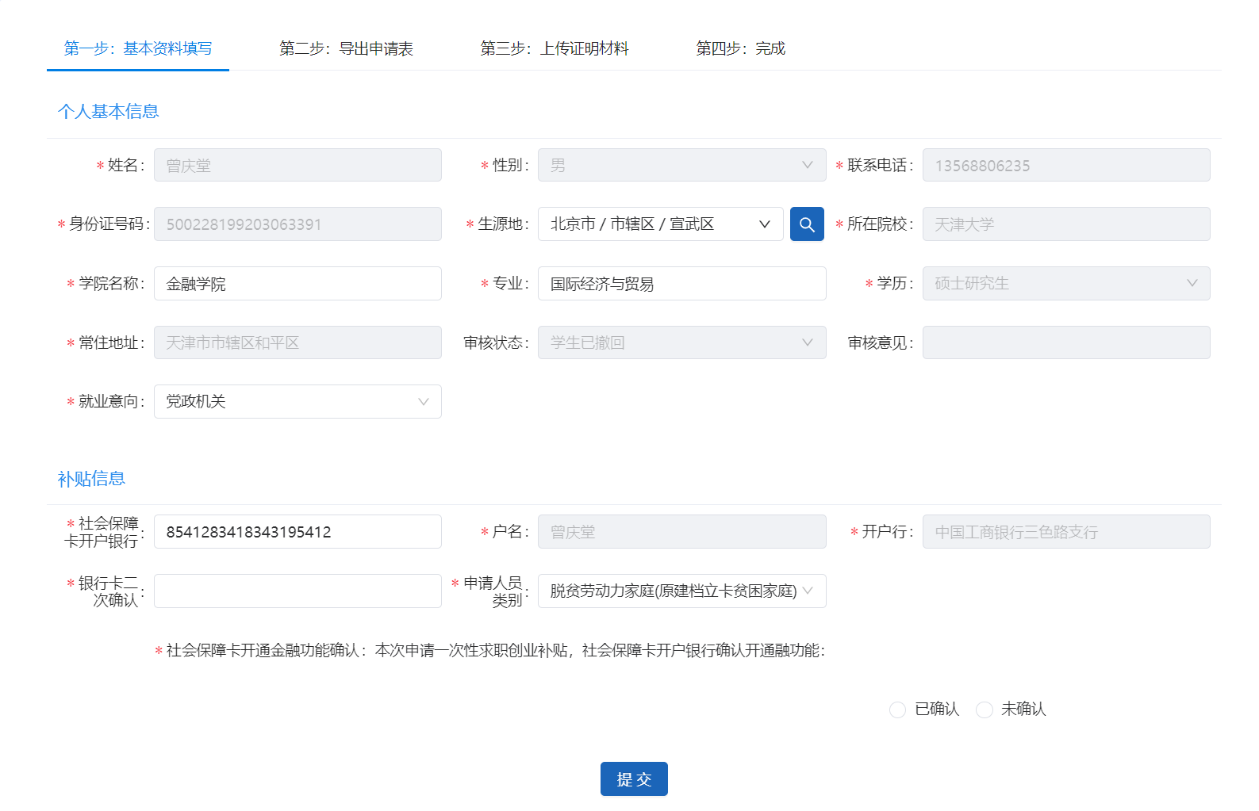



求职创业补贴申请导出申请表页面

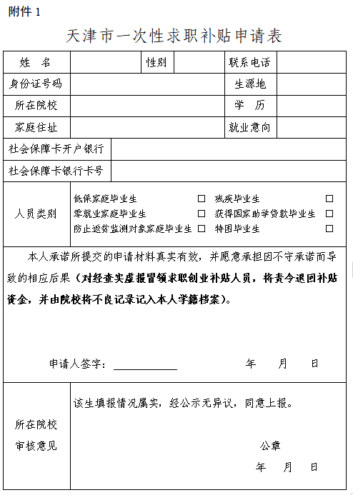

2、点击导出申请表，下载申请表，点击下一步，上传证明材料，如图： 求职创业补贴申请上传证明材料页面

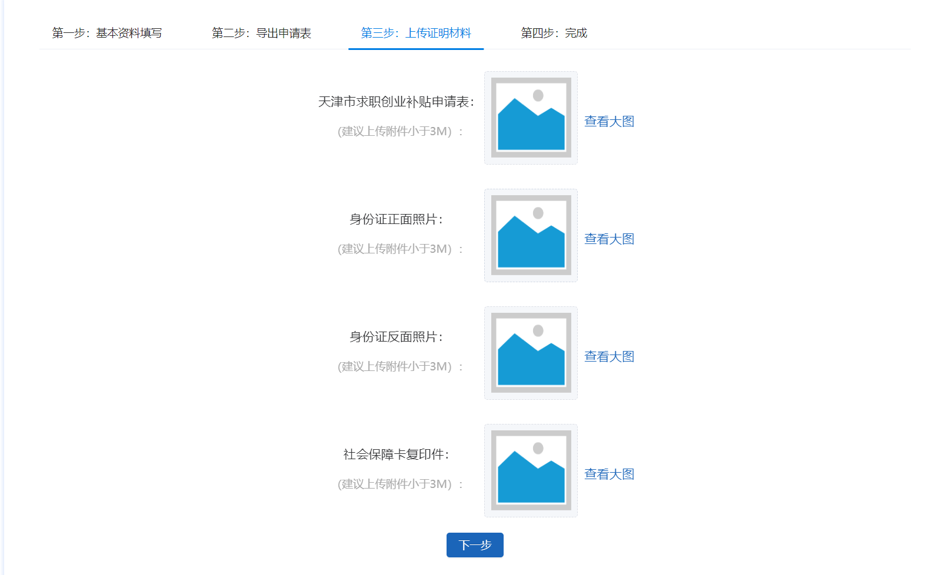

求职创业补贴申请成功界面

